附件11
矿区中学简介
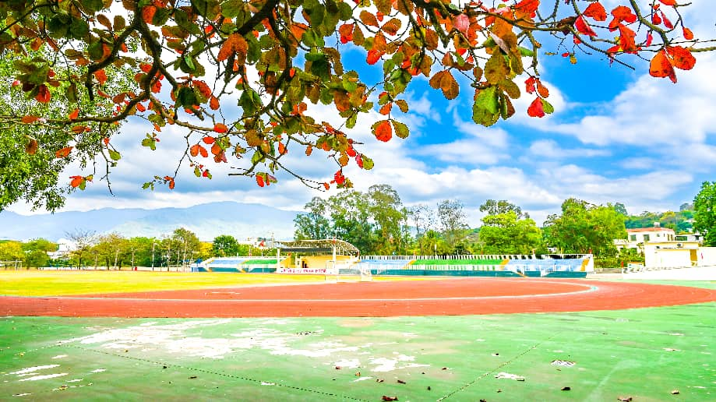

矿区中学是一所完全中学，前身为创建于1957年的海南铁矿子弟中学。
学校占地67835.5㎡，校舍面积27486㎡，有办公楼、教学楼、综合实验楼、图书馆综合楼、学生公寓和学生食堂等配套建筑，校园绿树成荫，环境优美。
现有在编在岗教职工200余名，学生约2800名，55个教学班（其中高中31个班，初中24个班）。
学校配有现代化的教学设备设施，图书馆藏书约130000册，为学生提供了理想的学习条件。
学校坚持立德树人，创建“卓越矿中学子”培养工程，规范内部管理，把“以人为本，培养特长，全面发展”作为价值追求和办学特色，办学质量稳定提升。
学校先后获得“海南省环境优美十佳学校”、“国家级课程改革研究课题实验学校”、“海南省现代技术实验学校”、“海南省中小学德育先进集体”、“海南省基础教育课程改革实验工作先进集体”、“海南省消防安全重点学校”、“海南省廉政文化进校园示范学校”、“海南省学校体育工作先进单位”、“海南省毒品预防教育工作示范学校”等殊荣。
2017年，被国家教育部认定命名为“全国青少年校园足球特色学校”。
2018年被国家教育部认定命名为“全国青少年校园篮球特色学校”。
2019、2021年被海南省科技厅确定为“科普示范学校”。
2020年获评“第二届海南省文明校园”。
2022年被认定命名为“全国少数民族围棋特色学校”。
2024年成为“海南省2024年智慧校园建设试点学校”。
2025年被中央宣传思想文化工作领导小组授予第三届“全国文明校园”称号。
近七十年的办学历程中，矿区中学培养的的优秀学子遍布清华、北大、中国人民解放军空军航空大学等全国各大学名校，毕业生奋斗在祖国的大江南北，分布各行各业。
校训：明德 进取 善思 笃行
校风：学业扎实 生活朴实 工作踏实
教风：严慈 严明严格 严谨
学风：求真 求实 求精 求新

